Тот, который "сонце української поезії". Не дурно было бы знать, что думал сам этот "классик украинской литературы" об "украинстве" и всём, что с ним связано. А думал он, как выяснилось, очень определённо.
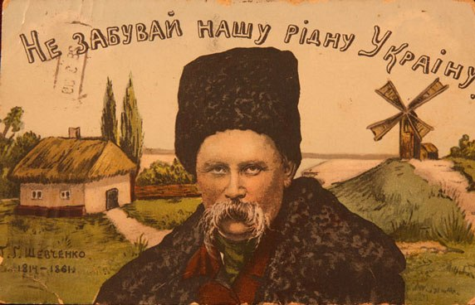
"Хохол останется хохлом
Хоть ты пусти ЕГО в Европу
Где надо действовать умом,
Он напрягает только ж*пу.
И потому-то на Руси
Завещано аж Мономахом:
"Связаться Боже упаси!
С тремя - жидом, хохлом и ляхом ".
Коварен жид, хотя и слеп ;
Кичливый лях - похуже бл ** и,
Хохол же - съест с тобою хлеб,
И тут же в суп тебе нагадит" (с).
"Хохлы" Т.Г.Шевченко 1851г.

вот оригинал
